VLASTIVEDA, 4. roč. Meno: ....................................
PRACOVNÝ LIST : (test) BRATISLAVA

- Hlavné mesto Slovenskej republiky je: (správnu odpoveď zakrúžkuj)

a/ Banská Bystrica
b/ Poprad
c/ Bratislava
d/ Košice
e/ Trnava
- Najvýznamnejší podnik Bratislavy je: (dopíš)
....................................................................................................................................
- Ktorá rieka preteká cez Bratislavu? (správnu odpoveď zakrúžkuj)
a/ Váh
b/ Hornád
c/ Dunaj
- V ktorej časti Slovenska sa nachádza Bratislava? (správnu odpoveď zakrúžkuj)
a/ na strednom Slovensku
b/ na západnom Slovensku
c/ na východnom Slovensku
- Čo je na obrázku?
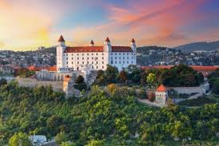...................................................................

- Napíš čo sa nachádza v Bratislave? (aké inštitúcie, úrady, kto tam sídli a pod.)
/aspoň 4/ ........................................................................................................................
........................................................................................................................................
........................................................................................................................................

